**Les bases Python : les variables**

À retenir :

* Python comprend un dérivé de l’anglais (donc pas de français)
* Les variables permettent de stocker des types de données
* Le tableau des variables

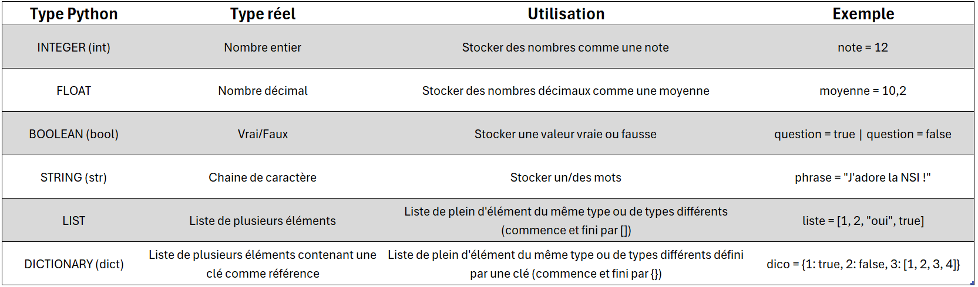

*Entrainez-vous, la pratique est le meilleur moyen de retenir 😉*